Universidad Autónoma de Nuevo León

Facultad de físico - Matemáticas

Nombre: Jaime Arturo Acosta Jacinto

Matricula: 1343427

Grupo: 001

Maestro: M.I.A. Ernesto Jesús Solis Valenzuela

Materia: Estructura De Datos

Martes, 19 de octubre del 2010.
Actividad-2.

Manejo de Pilas.

I. Dadas las siguientes expresiones en notación Infija, utilizar el algoritmo para transformarlas a notación Postfija:

1. X * (Z + W) / (T – V)

 | Símbolo | Pila | Expresión Postfija
1 | X | Vacía | X
2 | * | * | X
3 | ( | ( * | X
4 | Z | ( * | XZ
5 | + | ( * | XZ
6 | W | + ( * | XZW
7 | ) | * | XZW+
8 | / | / | XZW+*
9 | ( | ( / | XZW+*
10 | T | ( / | XZW+*T
11 | - | - ( / | XZW+*T
12 | V | - ( / | XZW+*TV
13 | ) | / | XZW+*TV-
14 | final | Vacía | XZW+*TV-/

2. Z – W * Y + X ^ K

 | Símbolo | Pila | Expresión Postfija
1 | Z | Vacía | Z
2 | - | - | Z
3 | W | - | ZW
4 | * | * - | ZW
5 | Y | * - | ZWY
6 | + | + | ZWY*-
7 | X | + | ZWY*-X
8 | ^ | ^+ | ZWY*-X
9 | K | ^+ | ZWY*-XK
10 | Final | Vacía | ZWY*-XK^+

3. X ^ (Z – T) * W

 | Símbolo | Pila | Expresión Postfija
1 | X | Vacía | X
2 | ^ | ^ | X
3 | ( | ( ^ | X
4 | Z | ( ^ | XZ
5 | - | - ( ^ | XZ
6 | T | - ( ^ | XZT
7 | ) | ^ | XZT-
8 | * | * | XZT-^
9 | W | * | XZT-^W
10 | Final | Vacía | XZT-^W*

4. (X – Y) * (T – Z)

 | Símbolo | Pila | Expresión Postfija
1 | ( | (
2 | X | ( | X
3 | - | - ( | X
4 | Y | - ( | XY
5 | ) | Vacía | XY-
6 | * | * | XY-
7 | ( | ( * | XY-
8 | T | ( * | XY-T
9 | - | -( * | XY-T
10 | Z | - ( * | XY-TZ
11 | ) | * | XY-TZ-
12 | Final | Vacía | XY-TZ-*

5. Z / (X + Y * T) ^ W

 | Símbolo | Pila | Expresión Postfija
1 | Z | Vacía | Z
2 | / | / | Z
3 | ( | ( / | Z
4 | X | ( / | ZX
5 | + | + ( / | ZX
6 | Y | + ( / | ZXY
7 | * | * + ( / | ZXY
8 | T | * + ( / | ZXYT
9 | ) | / | ZXYT*+
10 | ^ | ^/ | ZXYT*+^
11 | W | ^/ | ZXYT*+W
12 | Final | Vacía | ZXYT*+W^/

6. W * (Z / (K – T))

 | Símbolo | Pila | Expresión Postfija
1 | W | Vacía | W
2 | * | * | W
3 | ( | ( * | W
4 | Z | ( * | WZ
5 | / | / (* | WZ
6 | ( | ( / ( * | WZ
7 | K | ( / ( * | WZK
8 | - | - ( / ( * | WZK
9 | T | - ( / ( * | WZKT
10 | ) | / ( * | WZKT-
11 | ) | * | WZKT-/
12 | Final | Vacía | WZKT-/*

II. Desarrollar un programa en lenguaje C el cual de cómo entrada una expresión en notación Infija y la transforme a notación Postfija apoyándose con el uso de pilas.

Algoritmo.

- Inicio.
- Se declararan las funciones a utilizar:
void pasar(char[],char[]);
void conversion(char[],char[]);
void recorrer(char[]);
int verificar(char[]);
int tam(char[]);
int verificarO(char);
int prioridad(char,char);
- Se declaran las siguientes variables globales:
char Simbolos[4][2]={{'(',')'},{'-','+'},{'/','*'},{'^','\0'}},expresion[N], pila[N], expr_c[N], epos[N],elem, simb;
int i, j, n, tMAX, val, cont1, cont2, v;
- Hacer
Imprimir “Introduccir la expresion infija: ”
i= 0; asignaos 0 a la variable i.
Sí (expresion[i]=getchar())!='\n' repetir hasta que encontremos ‘\n’.
i++;
Fin del ciclo repetición.
Si expresion[i]=='\n'
entonces
expresion[i]='\0';
Fin
Si verificar(expresion)!=3
entonces
imprimir “La expresión %s No es correcta”, expresión
selección verificar(expresion)
case 0:
imprimir “Esta mal la expresion”
break;
case 1:
imprimir “Le falta paréntesis derecho”
break;
case 2:
imprimir “Le falta paréntesis izquierdo”
break;
Fin selección

Fin.
Mientras verificar(expresion)!=3 repetir si se cumple la condición.

pasar(expr_c,expresion); pasa la expresión de una a otra.
conversion(expr_c,epos); hace la conversión de infija a posfija

Imprimir “La conversion a Posfija es: %s” ,epos

- Fin.

Diagrama de Flujo.

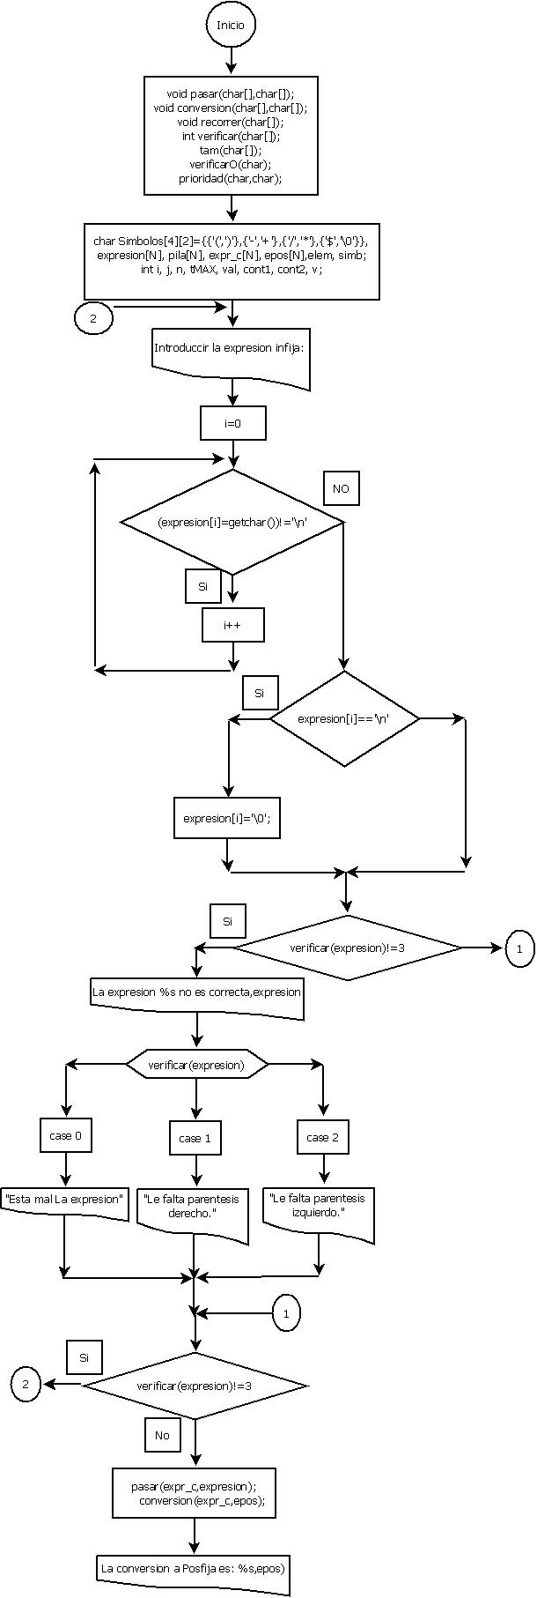

III. Desarrollar un programa en lenguaje C el cual evalúe una expresión transformada en notación postfija, la cual debe ser almacenada en un arreglo y al ser evaluada debe manejar pilas.

Nota.- apóyese en el algoritmo.

Algoritmo

El algoritmo que utilizan las calculadoras RPN es relativamente simple:

- Si hay elementos en la bandeja de entrada
- Leer el primer elemento de la bandeja de entrada.
- Si el elemento es un operando.
- Poner el operando en la pila.
- Si no, el elemento es una función (los operadores, como "+", no son más que funciones que toman dos argumentos).
- Se sabe que la función x toma n argumentos.
- Si hay menos de n argumentos en la pila
- (Error) El usuario no ha introducido suficientes argumentos en la expresión.
- Si no, tomar los últimos n operadnos de la pila.
- Evaluar la función con respecto a los operadnos.
- Introducir el resultado (si lo hubiere) en la pila.
- Si hay un sólo elemento en la pila
- El valor de ese elemento es el resultado del cálculo.
- Si hay más de un elemento en la pila
- (Error) El usuario ha introducido demasiados elementos.

Diagrama de flujo.

